# ЗАДАНИЯ С РИСУНКАМИ (КАК ОПРЕДЕЛИТЬ ФАЗУ И ТИП ДЕЛЕНИЯ)

|  |  |  |  |
| --- | --- | --- | --- |
|  | **МИТОЗ** | **МЕЙОЗ**  **1 деление 2 деление** | |
| **I деление** | **II деление** |
| **ПРОФАЗА** | Хромосомы плавают в цитоплазме \ ядре – рисуют редко, т.к. не отличить от  ранней профазы других типов деления. | Показаны процессы конъюгации и кроссинговера | Негомологичные хромосомы со следами кроссинговера находятся в ядре, еще НЕ прикрепляются к нитям веретена деления |
| **МЕТАФАЗА** | На экваторе расположены гомологичные хромосомы      ↑ 2 пары: 2 маленькие и 2 большие хромосомы)    ↑ 2 одинаковые по размеру хромосомы | Биваленты (пары хромосом) расположены по центру (экватору  клетки) | или    Негомологичные хромосомы (разная окраска и размер),  видны «следы» кроссинговера выстроены по экватору; |
| **АНАФАЗА** | К полюсам расходятся хроматиды (от 2ух изначальных гомологичных хромосом, также  отсутствует кроссинговер) | К полюсам расходятся (экватор пустой) *целые негомологичные хромосомы*; | К полюсам расходятся  негомологичные хромосомы (нет попарно одинаковых по  размеру хромосом, например, 2 маленьких и 2 больших); |
| **ТЕЛОФАЗА** | Поздняя Телофаза какого именно деления определить сложно, т.к. происходят  одинаковые процессы (деспи- рализация хромосом, образо- вание ядерной оболочки,  цитокинез). Но скорее МИТОЗ | Происходит цитокинез, образование ядерной оболочки, для  определения будут нарисованы хромосомы со «следами» кроссинговера. | Происходит цитокинез , две хромосомы имеют по одной хроматиде, представлены одной парой (нет  гомологичной пары); |

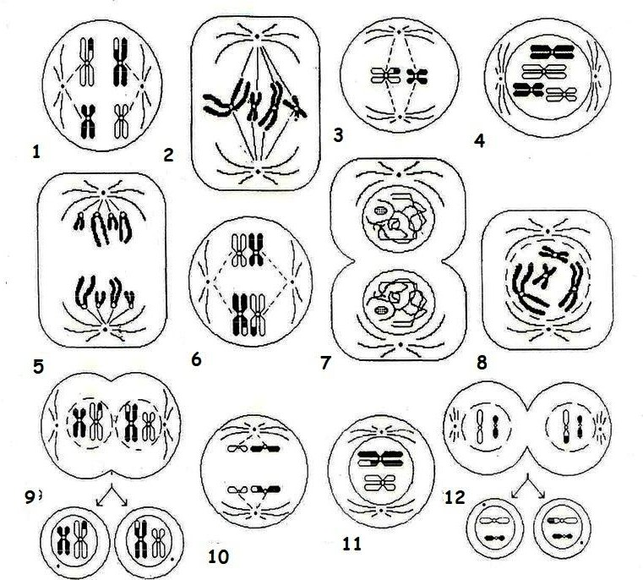 **Рисунки для самостоятельной работы**

